Сетевой фильтр для аудио — своими руками
Posted on 09.03.2013 by serge
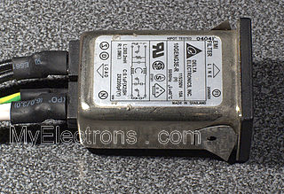В последние годы ваш HiFi или даже High-End аудио комплекс всё меньше радует детальностью, сочностью и прозрачностью звучания? Вы подумываете обновить всю систему? Или вы уже подыскиваете качественный сетевой фильтр? Если последнее - вы на верном пути

Посчитаем?
В этом веке количество источников электромагнитных помех в наших домах растёт по экспоненте. Оглядитесь, попробуйте посчитать, сколько на вид безобидных лёгких и маленьких зарядных устройств, экономичных ламп, "электронных трансформаторов" для галогенок, компьютеров, принтеров, и прочей электроники с питанием от сети и/или всевозможными "зарядниками" пришло в ваш дом за последнее десятилетие? Пальцев не хватило, даже вместе с ногами, женой и... то-то!
Сегодня пожалуй 95% источников сетевого питания построены на базе высокочастотного преобразователя и не используют старые громоздкие и тяжёлые, гудящие трансформаторы на 50 (60) Герц. Ура, партия зелёных торжествует: большинство таких преобразователей весьма экономичны, компактны и... каждый такой импульсный блок питания а) свистит на частоте преобразования и гармониках и б) создаёт броски зарядного тока во входном выпрямителе (весьма широкополосная помеха - и прямиком в сеть).
В по-настоящему качественных (и дорогих) импульсных источниках питания с помехами борются весьма успешно, но всё равно недостаточно, чтобы весь производимый ими электромусор остался незаметным для чувствительных ушей меломана. Да что там меломаны... У нас в доме старый добрый 39-мегагерцовый радио-телефон. Постепенно он начал гудеть и жужжать так, что я серьёзно собирался сменить аппарат. Но пользуемся мы им относительно редко и проблема однажды решилась сама собою, когда я в погоне за красивым звуком повырубал к чертям все импульсные блоки питания вкупе с компьютерами в доме. После того эксперимента, кстати, и появились у нас вот эти бочёнки.

Так что же покупить?
В этой статье я не подскажу, какой сетевой фильтр надо покупать. Причины две: за разумные деньги я не встречал адекватных фильтров; а те фильтры, что я мог бы порекомендовать - стоили совершенно несообразно, да и места занимали много больше, чем выполняемая ими функция того требует. Тем не менее решение существует: для умелых рук - собирать фильтры самому, и я постараюсь разъяснить его работу настолько, что любой, кто дружен с паяльником, сможет снабдить свою аппаратуру адекватной защитой от электромагнитных помех, проникающих из питающей сети. Если же вы не имеете возможности, либо желания дышать канифолью - покажите статью товарищу, который сможет вам помочь.

Грамотные производители должны были всё предусмотреть!
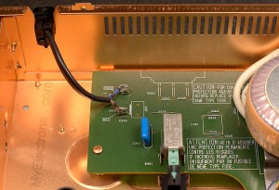Фиг-вам! (изба такая индейская (с) кот Матроскин)
Открываем CD-проигрыватель, купленный в своё время за шесть сотен "зелёных". И что мы видим: рудиментарный сетевой фильтр тут имеется, но увы, лишь нарисованный шелкографией на плате, на дросселе и конденсаторах сэкономили. Вполне допускаю, что в их комнатах прослушивания, с идеальной фильтрацией питания, фильтр тот был и не нужен - не услышали "гуру" разницы от отсутствия фильтра. Ну и внесли "рацуху" - пошёл аппарат в массы голенький и беззащитный супротиву нового поколения электронных домов...

За работу!
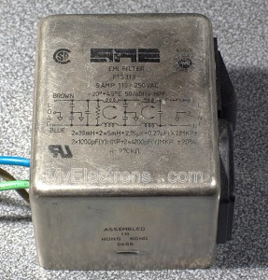В принципе, качественные фильтры промышленность выпускает. Только стОят они опять же дороговато. Этакие полностью экранированные коробочки со схемкой на боку. Катушечки там, конденсаторчики. Давайте же разберёмся, что там для чего, и соберём сами из доступных деталюх. Кстати, в пику аудиоманьякам я утверждаю, что грамотный сетевой фильтр в устройстве, собранный из качественных обычных (не аудиофильских) компонентов - гораздо эффективнее и "звучит" лучше, нежели любые самые эзотерические кабели питания, а так же и большинство "аудиофильских" же фильтров питания. Спорим?

Скажи мне, кто твой враг
1) Дифференциальное напряжение помехи. Это такой "вредный" сигнал, который приходит вместе с "полезным" напряжением питания (или сигналом), его измеряют между двумя соединительными проводниками, "горячим" и "общим" проводами, или проще говоря - между двумя шинами питания.
2) Синфазное напряжение помехи. Этот сигнал измеряется между корпусом прибора (землей) и любым соединительным проводником. Особенность этой помехи в том, что она будет идентична на обоих проводах питания, т.е. в отличие от дифференциальной помехи её не поймать между проводами и она просачивается внутрь в обход обычных фильтров.

Блокировочный конденсатор
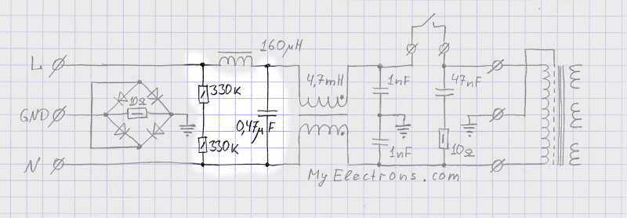Конденсатор шунтирует дифференциальные ВЧ помехи и не пускает их дальше в аппарат. Надо не забыть разрядить его при выключении аппарата, а то взявшись нечаянно за вилку можно получить весьма ощутимую "мотивацию". Для этого ставим резистор, мирно греющийся в нормальном режиме работы. Ох не водить мне дружбы с "зелёными"...

Дроссель
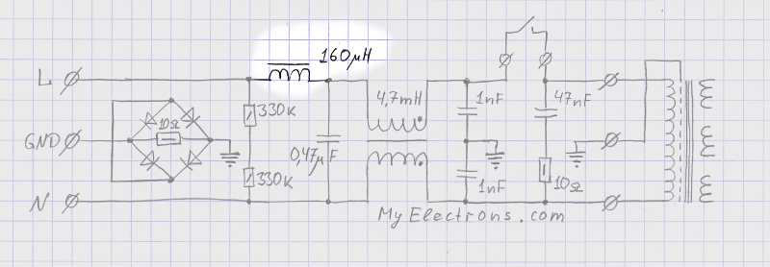Индуктивность (обыкновенный небольшой дроссель) формирует уже Г-образный LP фильтр с совместно с конденсатором. Конкретная частота среза фильтра нас не очень интересует. Дроссель потолще (лишь бы был рассчитан на _постоянный_ ток в несколько раз выше тока, потребляемого аппаратом), конденсатор побольше на напряжение не менее 310 вольт - и все довольны.

Синфазный трансформатор
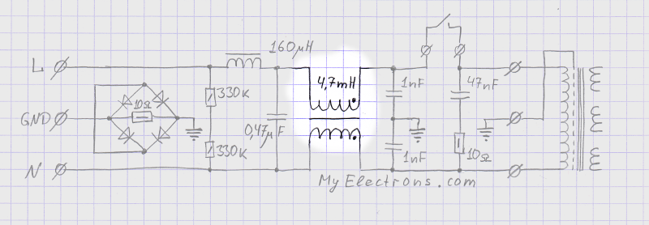Обмотки в таком трансформаторе идентичны и включены встречно, таким образом он беспрепятственно пропускает всё, что приходит как разница потенциалов между L и N. Иначе можно объяснить так: нормальный ток нагрузки создаёт встречные идентичные поля в сердечнике, которые взаимно компенсируются. Тогда зачем это всё - спросите вы?
Сердечник такого трансформатора остаётся неподмагниченным основной нагрузкой. Если же представить себе провода питания L и N вместе как один провод - то мы имеем немалую индуктивность на пути уже синфазной помехи, т.е. всего того, что наводится на обоих проводах одновременно. Провода же те, будь то обычный кабель питания за доллар, или экзотическое аудиофильское чудо - суть антенна, принимающая и станцию "Маяк", и всё, что излучают домашние электронные вонючки. Внутри же аудио агрегата нам и синфазная помеха ни к чему: через емкостную связь она может проникать в кишочки наших любимцев весьма агрессивно.

Два маленьких компаньона
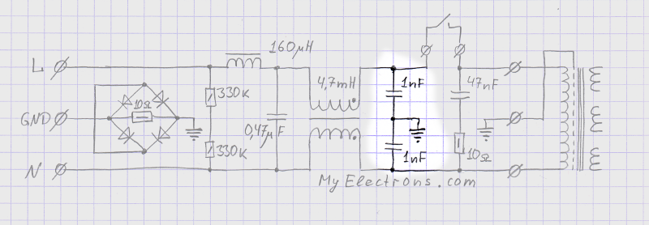Два маленьких конденсатора в компанию синфазному трансформатору. Они закорачивают на защитное заземление именно синфазную помеху и создают уже вкупе с синфазным трансформатором тоже своего рода Г-образный фильтр для синфазной помехи, не пускают её дальше в аппарат. Без них синфазная помеха, пусть и встретившая на своём пути немалое сопротивление нашего трансформатора - всё равно пойдёт искать свою жертву внутрь аппарата.

Антизвон
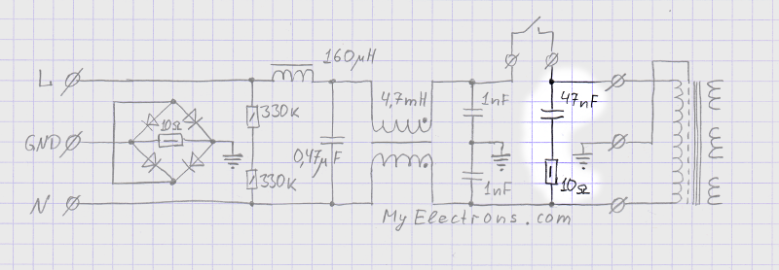Антизвонная цепочка, или RC-цепь Цобеля. Несколько мистический зверёк, но очень полезный. Тут совместно с первичной обмоткой трансформатора в аппарате мы формируем колебательный контур с низкой добротностью, чтобы "поймать" то, что "выскочит" из первички при отключении питания. Искрогаситель. Защита остального фильтра и самого трансформатора от ЭДС самоиндукции при отключении в неудачный момент (при большом токе через первичку). Он так же вносит свою лепту в перевод ВЧ помех в тепло.
Не было бы конденсатора - такой низкоомный резистор просто взорвался бы от напряжения сети. Не было бы резистора - получили бы относительно высокодобротный контур совместно с первичкой и/или дросселем фильтра.
Другой взгляд: привносим чисто резистивную и весьма низкоомную составляющую импеданса нагрузки на ВЧ... Кто может объяснить лучше - милости прошу, помещу "в книжку" с сохранением авторства

Разрываем контур заземления
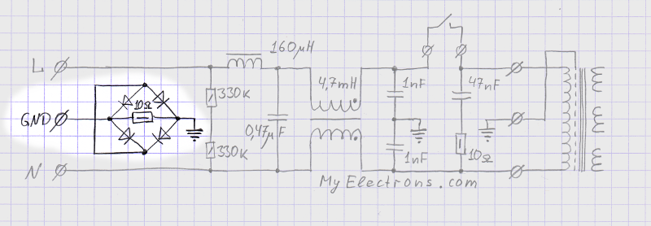Резистор в параллель со встречно включенными диодами. В другой версии это мог бы быть дроссель. Включено это дело между защитным заземлением и корпусом прибора. Зачем, спросите вы - это, вроде, к фильтрации помех никакого отношения не имеет? Давайте разбираться.
Встречно включенные диоды успешно закоротят любую сильноточную утечку внутри корпуса прибора (коротыш какой, пробой) на защитное заземление. Тем самым мы соблюдаем требования техники безопасности: в случае аварии на корпусе прибора не должно появится опасного для жизни и здоровья человека напряжения. При этом диоды "разрывают" цепь для небольших напряжений.
Резистор создаёт путь для небольших токов. Если бы его не было, а внутренности прибора неплохо отвязаны от земли, то даже небольшие утечки создавали бы избыточный размах напряжения на корпусе относительно земли, и через емкостные связи это всё проникало бы в прибор.
Так для чего же всё-таки "отвязывать" защитную землю от корпуса? Дело в том, что на защитном заземлении могут наводиться напряжения: например той самой синфазной помехой, что мы отфильтровываем. Так же, увы, нередко встречается такая разводка сети, когда защитное заземление одновременно является и возвратным проводом для собственно напряжения сети. В этом случае даже на небольшом сопротивлении проводки немалый ток потребления создаёт ощутимое падение напряжения. Все эти факторы могут "разогнать" в нормальных условиях до десятков и даже сотен милливольт разницы потенциалов между защитными заземлениями разных агрегатов. Теперь, если мы передаём аудио-сигнал через соединения, заведённые одним проводом на корпус (RCA разъёмы "колокольчики", к сожалению так популярные в бытовом HiFi), то эта самая разность потенциалов между корпусами приборов будет напрямую замешана в сигнал.
Итого, отвязывая корпус прибора (а в большинстве случаев это значит - и сигнальную землю оного) от защитного заземления, мы тем самым исключаем замешивание любых "чудачеств", что могут случиться в розетке - прямиком в сигнал. Конечно же, уважающий себя любитель качественного звуковоспроизведения будет использовать исключительно балансные соединения, иммунные к синфазной помехе. Только, увы, у меня ещё не все аппараты соединены исключительно балансными кабелями. А как с этим дело обстоит у вас, дорогой читатель?

Собираем
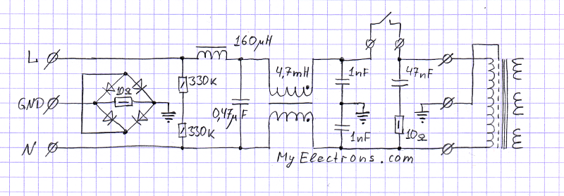
Выключатель питания пристроен по принципу - где меньше искра будет. В остальном фильтр не сильно отличается от того, что ставят в дорогих компьютерных блоках питания. Кстати, оттуда же можно и детальками разжиться.
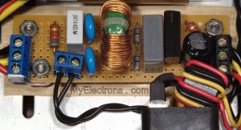
Тот фирменный аппарат, что я упомянул вначале статьи, тоже получил свою дозу фильтрации, подробности здесь.

А ещё лучше - можно?
Можно! Экстремалы включают "встречно" огромные трансформаторы и фильтруют всё в низковольтной части. Результат несколько лучше, бюджет - на порядки выше.
Так же мы опустили MOV (варисторы) "искрогасители" и прочие устройства защиты от импульсных перенапряжений. Этим как раз занимаются все подряд сетевые фильтры за десять баксов. Опять же можно из компьютерного БП вытащить и поставить на входе, сразу за предохранителем. Качества звука это не добавит, но может спасти аппарат в грозу. Так же варистор способен уберечь конденсаторы фильтра от деградации, хоть бы они и был "самовосстанавливающимися". Постепенная деградация фильтров связана с нефатальными пробоями, вызванными кратковременными бросками напряжения сети, неизбежными при наличии коммутируемой индуктивной нагрузки, и кстати, совсем не обязательно в самом защищаемом аппарате.
Если аппарат очень мощный - нелишним будет терморезистор или более сложная схема плавного старта, чтобы не поубивать проводку во всём доме в момент включения аппарата током заряда огромных банок фильтров питания...
Если знаете, как сделать ещё лучше - напишите в комментариях!

Что дальше?
Неужели вы добрались так далеко? Значит статья чем-то заинтересовала. Тогда может и кто-то из друзей и знакомых скажет Вам спасибо за ссылочку на эту статью, или "лайк" в любимой соц-сети...

Сетевой фильтр усилителя "Lamm" M1.1

Схема фильтра (рис. 1) препятствует проникновению в усилитель высокочастотных помех из электросети и исключает подмагничивание силового трансформатора и преждевременное его насыщение. Параллельно выходу сетевого фильтра включены варисторы (D5, D6) и конденсатор (C4) для ограничения импульсных помех. Включение диодного моста (D1, D2, D3, D4) с закороченным выходом зашунтированного резистором (R1) и электролитическими конденсаторами (C2, C3) создает низкое сопротивление переменному току и ограничивает ток поступающий на трансформатор постоянной составляющей сетевого напряжения. Схема фильтра установлена мной в усилителе "Kenwood - 7090R" в 2000 году и прекрасно работает.

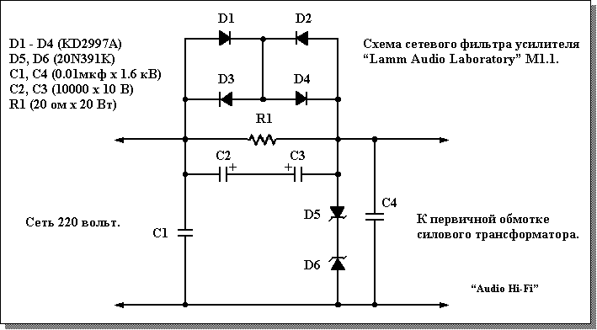
Николай Романов
Рис.1
R1 подбирается в зависимости от мощности количества торов от 10 – 100 омм, чтоб не было подзвона. Его сопротивление должно превышать в несколько раз сопротивление первичной обмотки силового трансформатора постоянному току.

Сетевой фильтр от постоянного напряжения и помех.
При разработке высококачественных усилителей часто приходилось сталкиваться с тем, что силовые трансформаторы, особенно торы, даже правильно рассчитанные и намотанные иногда «гудят», а иногда нет. Оказалось, что с такой проблемой сталкивались и другие коллеги-радиолюбители. Качество нашего сетевого напряжения оставляет желать лучшего. Один раз намерял в одном из жилых кварталов до 1,5 В постоянного напряжения! У меня дома 25-68 мВ. Торы, как известно, очень чувствительны к «постоянке» в сети. Бывают также широкополосные помехи в сети от работы оборудования лифтов, радиотелефонов, двигателей стиральных машин, пылесосов.
Поиски в сети простых, надёжных устройств решающих обе эти проблемы, не дали результата. Как правило, предлагались системы защиты или от «постоянки», или от ВЧ помех. Известное простое устройство защиты от постоянного напряжения пришлось доработать, для повышения в несколько раз эффективности его работы, и дополнить его узлом защиты от ВЧ помех по сетевым проводам.
Блок размещён на печатной плате размером 61х77 мм. Он предназначен для установки внутри корпуса усилителя между сетевым предохранителем и силовым трансформатором.
Работает устройство так. При отключенной сети конденсаторы С1 и С2 подзаряжают ёмкости УМЗЧ, повышая надёжность их работы, и убирают искру при включении. Узел С3С4L1L2 подавляет высокочастотную помеху по питанию. «Постоянка» сети выделяется на встречно-параллельно включенных диодах, и не проходит на трансформатор. Конденсаторы С5С6 пропускают на него переменное сетевое напряжение. При любых бросках напряжения любой полярности они защищены диодами и вспомогательным плёночным конденсатором, способным пропустить резкие импульсные фронты напряжения при переходных процессах. Резистор R1 играет «хитрую» роль. Он предотвращает колебательный процесс контура: ёмкости конденсаторов - индуктивность первичной обмотки трансформатора. При уменьшении его номинала ниже рекомендованного снижается эффективность работы фильтра. Его сопротивление должно превышать в несколько раз сопротивление первичной обмотки силового трансформатора постоянному току.
Схема сетевого фильтра
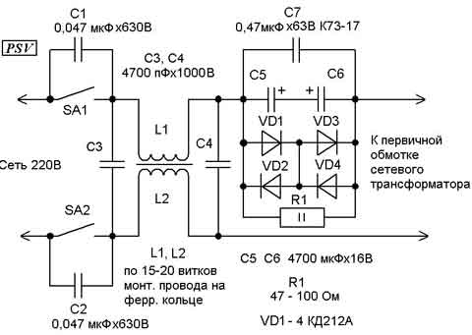
Конденсаторы С1, С2 марки К73-17 на напряжение не менее 630 В. Крепятся на сетевой выключатель. Их ёмкости подбираются для конкретного сетевого трансформатора, причём таким образом, чтобы проходящего через них напряжения было достаточно для зарядки основных ёмкостей УМЗЧ до 1-3 В при отключенной сети. Это нужно для «тренировки» ёмкостей перед включением. С3 и С4 полипропиленовые, марки К78 – 2. резистор R1 МЛТ-2. Диоды VD1-VD4 можно заменить другими кремниевыми, средней мощности, с рабочей частотой не менее 100 кГц и импульсным током не менее 20А. Дроссель L1 мотается монтажным многожильным проводом с двойной полимерно – волокнистой изоляцией в противоположных направлениях, до заполнения ферритового кольца, в один слой. Количество витков в его половинах должно быть строго одинаковым, во избежание насыщения сердечника. Можно мотать двойным проводом. Перед его намоткой кольцо изолируется слоем лавсановой плёнки, или кабельной бумаги. Наружный диаметр кольца для удобного размещения на плате от 25 до 36 мм. Устанавливается дроссель со стороны печатных проводников, крепится к плате винтом, с дополнительными изолирующими прокладками.
Печатная плата, вид - монтаж

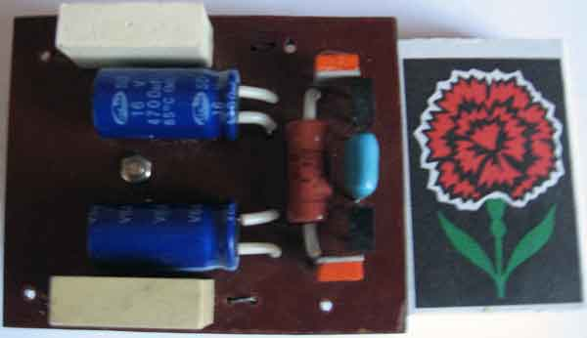
Печатная плата, вид со стороны пайки
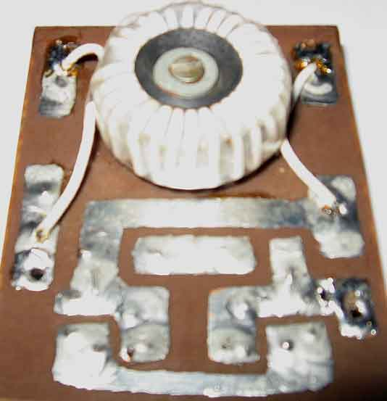

А это мой вариант сетевого фильтра установленный в усилитель Zarathustra (выход 2 x 150 W , Rn=4/8 омм, торы 2 х 250 Вт):

